**2022-2023学年第一学期**

**《数据库系统实验》实验报告 (2)**

|  |  |  |  |
| --- | --- | --- | --- |
| 实验序号 | 第8次 | 所在学院 |  |
| 实验名称 | 关系数据库设计(1) | 任课教师 |  |
| 实验地点 |  | 年级班级 |  |
| 学号 |  | 学生姓名 |  |

**一、实验目的及内容**

【实验目的】

1. 掌握关系数据库设计的基本工作流程；

2. 掌握数据字典分析、概念结构设计和逻辑结构设计的原理和流程；

3. 掌握设计工具 visio 或者 draw.io 的基本操作。

【实验内容】

1. 熟悉 visio 和 draw.io 设计工具的基本操作；

2. 完成《商场》数据库的数据字典分析、概念设计和逻辑设计；

3. 完成《邮件客户端系统》数据库的数据流图分析、概念设计和逻辑设计；

【实验准备】

1. 安装 Microsoft Visio 设计工具或者使用上线设计网站 http://draw.io。

2. 关系数据库设计理论知识。

**二、实验步骤**

**1《商场》数据库设计**

项目背景：某集团公司拥有多个大型连锁商场，公司需要构建一个数据库系统以方便管理其业务运作

活动。

* 1. **需求分析**

需求分析结果：

1、商场需要记录的信息包括：商场编号（编号唯一）、商场名称、地址和联系电话；

2、每个商场包含有不同的部门，部门需要记录的信息包括：部门编号（编号唯一）、部门名称、位

置分布和联系电话；

3、每个部门雇佣多名员工处理日常事务，每个员工只能隶属于一个部门，员工需要记录的信息包括：

员工编号（编号唯一）、姓名、岗位、电话号码和工资；

4、每个部门的员工中有一名是经理，每个经理只能管理一个部门，系统需要记录每个经理的任职时

间。

**1.2 数据字典分析**

数据流图

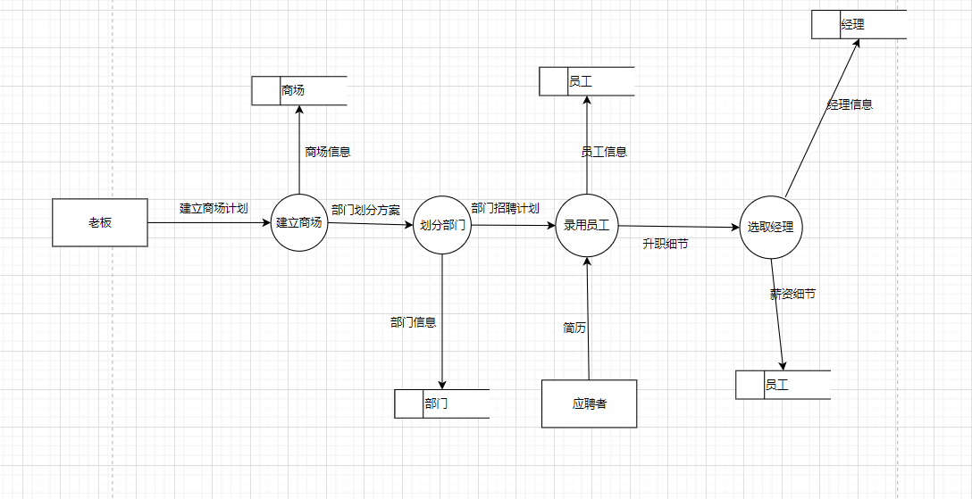

1. 数据项
2. 商场编号

类型：int

长度：2

取值范围：1-100

1. 商场名称

类型：varchar

长度：20

1. 商场地址

类型：varchar

长度：50

1. 联系电话

类型：char

长度：11

1. 各部门预算

类型：int

长度：8

范围：10000000—99999999

1. 部门编号

类型：int

长度：2

范围：1-20

1. 部门名称

类型：varchar

长度：20

1. 部门位置分布

类型：varchar

长度：50

1. 员工编号

类型：int

长度：8

1. 员工姓名

类型：varchar

长度：20

1. 岗位

类型：varchar

长度：20

1. 工资

类型：int

长度：8

1. 任职时间

类型：date

1. 数据结构
2. 商场信息

说明：作为建立商场计划的组成部分，说明建立商场的地址，联系电话等

组成：商场的编号，名称，地址，联系电话

1. 部门划分细节

说明：作为建立商场计划的组成部分，说明各部门预算

组成：各部门预算

1. 部门信息

说明：部门划分方案的组成部分，说明各部门信息

组成：部门编号，名称，位置分布，和联系电话

1. 部门招聘细节

说明：部门招聘计划的组成部分，说明各部门招聘人数

组成：各部门招聘人数

1. 员工信息

说明：记录员工信息

组成：员工编号，姓名，岗位，电话号码和工资

1. 简历细节

说明：简历的组成部分

组成：姓名，岗位，电话号码

1. 升职细节

组成：员工编号，薪资，任职时间

1. 薪资细节

组成：工资

1. 经理信息

组成：任期时间，姓名，员工编号

1. 数据流

数据流描述＝｛数据流名，说明，数据流来源，数据流去向，组成:｛数据结构｝，平均流量，高峰期

流量｝

1. 建立商场计划

说明：由商场编号，商场名称，地址，联系电话，部门预算组成

来源：老板

去向：建立商场

数据结构：--商场信息 --部门划分细节

1. 部门划分方案

说明：由部门编号，名称，位置分布，和联系电话组成

来源：建立商场

去向：划分部门

数据结构：--部门信息

1. 商场信息

说明：由商场的编号，名称，地址，联系电话组成

来源：建立商场

去向：商场数据文件

数据结构：--商场信息

1. 部门信息

说明：由部门编号，名称，位置分布，和联系电话组成

来源：划分部门

去向：部门数据文件

数据结构：--部门信息

1. 部门招聘计划

说明：由各部门招聘人数组成

来源：划分部门

去向：录用员工

数据结构：--部门招聘细节

1. 员工信息

说明：由员工编号，姓名，岗位，电话号码和工资组成

来源：录用员工

去向：员工数据文件

数据结构：--员工信息

1. 简历

说明：由姓名，岗位，电话号码组成

来源：应聘者

去向：录用员工

数据结构：--简历细节

1. 升职细节

说明：由员工编号，薪资，任职时间组成

来源：录用员工

去向：选取经理

数据结构：--升职细节

1. 薪资细节

说明：由工资组成

来源：选取经理

去向：员工

数据结构：--薪资细节

1. 经理信息

说明：由姓名，电话，员工编号，任期时间组成

来源：选取经理

去向：经理

数据结构：--经理信息

1. 数据存储

数据存储描述＝｛数据存储名，说明，编号，流入的数据流，流出的数据流，组成:｛数据结构｝，数

据量，存取方式｝

1. 商场

说明：记录商场的编号，名称，地址，联系电话

输入数据流：商场信息

组成：商场信息

数据量：平均每10年1个

存储方式：顺序存取

1. 部门

说明：存储部门编号，名称，位置分布，和联系电话

输入数据流：部门信息

组成：部门信息

数据量：一般不变

存储方式：顺序存取

1. 员工

说明：存储员工编号，姓名，岗位，电话号码和工资

输入数据流：员工信息，薪资细节

组成：员工信息

数据量：每月5个左右

存取方式：随机存取

1. 经理

说明：存储员工编号，联系电话，任职时间

输入数据流：经理信息

组成：经理信息

数据量：每年5个左右

存储方式：顺序存取

1. 处理过程

处理过程描述＝｛处理过程名，说明，输入:｛数据流｝，输出:｛数据流｝，处理:｛简要说明｝｝

1. 建立商场

说明：根据建立商场计划，确定合理的部门划分方案，并存储商场信息

输入：建立商场计划

输出：商场信息，部门划分方案

简要说明：（1）将商场计划中提供的商场相关信息输出到商场存储项中

（2）根据商场计划中的预算，合理规划部门划分方案。

1. 划分部门

说明：划分好各部门，存储各部门信息，制定招聘计划

输入：部门划分方案

输出：部门招聘计划

简要说明：（1）根据部门划分方案，分配各部门的位置分布，编号，将部门信息存入部门数据文件中

（2）依据划分方案中的预算和职能，确定各部门要招聘的人数，输出部门招聘计划

1. 录用员工

说明：按照招聘计划面试录用员工，对表现优秀的员工升职

输入：部门招聘计划，简历

输出：员工信息，升职细节

简要说明：（1）按照招聘计划的人数，各部门接收简历，面试，录用足够数量的员工，将简历表上的信息以及划分的员工编号存入员工数据文件中

（2）将员工中升职为经理的姓名，电话，任期时间等升职细节输出

1. 选取经理

说明：根据升职细节，对升职员工的信息更新，加入新的经理信息到经理数据文件中

输入：升职细节

输出：薪资细节，经理信息

简要说明：（1）根据升职细节中的员工编号查找到对应员工，将新的工资填入到员工工资列中

（2）将新任经理的员工编号，姓名，联系电话写入经理数据文件中

**1.3概念结构设计**

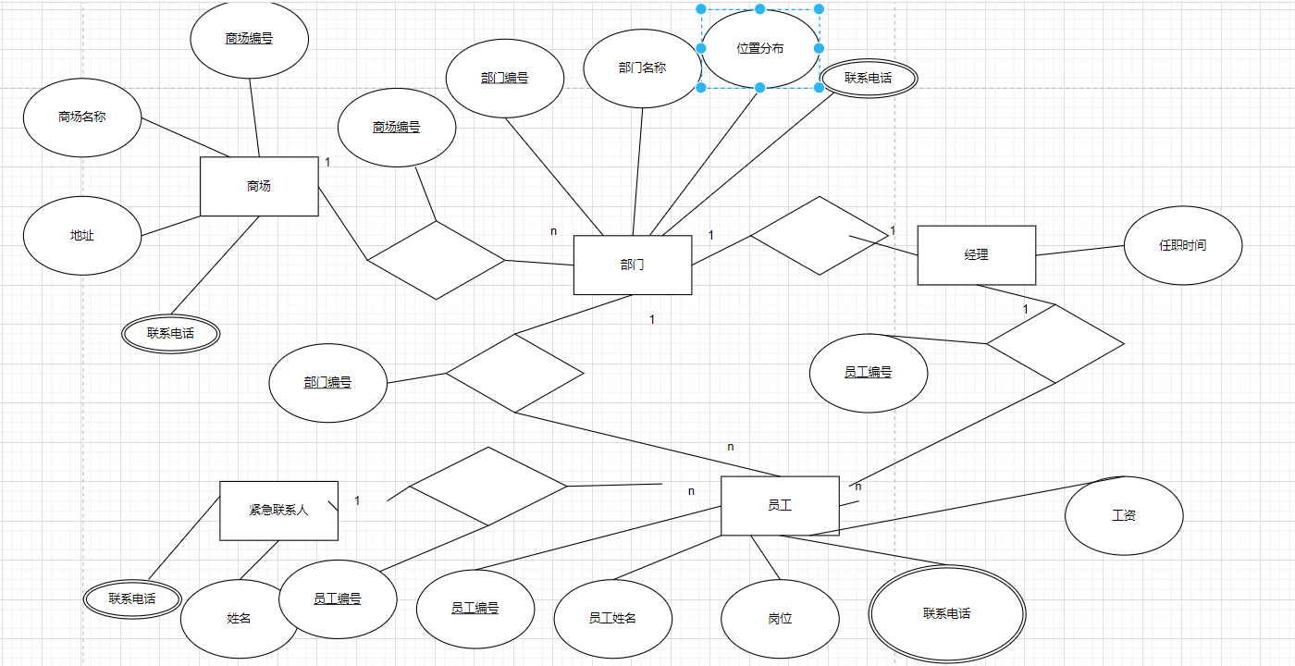

**1.4 逻辑结构设计**

商场（商场编号，商场名称，地址，联系电话）

部门（部门编号，部门名称，位置分布，联系电话，商场编号）

外键：商场编号

员工（员工编号，员工姓名，岗位，电话号码，工资，部门编号）

外键：部门编号

经理（员工编号，任职时间）

外键：员工编号

紧急联系人（员工编号，姓名，联系电话）

外键：员工编号

**2《邮件客户端系统》数据库设计**

项目背景：某公司拟开发一多用户电子邮件客户端系统，部分功能的初步需求分析结果如下：

需求分析结果：

（1）邮件客户端系统支持多个用户，用户的信息主要包括用户名和用户密码，且系统的用户名不可重复。

（2）邮件帐号信息包括邮件地址及其相应的密码，一个用户可以拥有多个邮件地址。

（3）一个用户可以拥有一个地址簿，地址簿信息包括联系人编号、姓名、电话、单位地址、邮件地址 1、邮件地址 2、邮件地址 3 等信息。地址簿中的一个联系人只能属于一个用户，且联系人编号唯一标 识一个联系人。

（4）一个邮件帐号可以含有多封邮件，一封邮件可以含有多个附件。邮件主要包括邮件号、发件人地址、收件人地址、邮件状态、邮件主题、邮件内容、发送时间、接收时间。其中邮件号在整个系统内唯一标识一封邮件，邮件状态有已接收、待发送、已发送和已删除 4 种，分别表示邮件是属于收件箱、发件箱、已发送箱和废件箱。一封邮件可以发给多个用户。附件信息主要包括附件号、附件文件名、附件大小。一个附件只属于一封邮件，附件号仅在一封邮件内唯一。

**2.2 数据字典分析**

数据流图

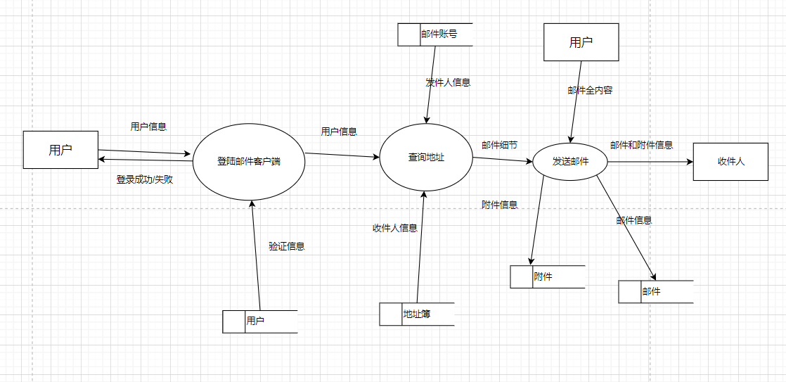

1. 数据项
2. 数据类型名：用户名

类型：varchar

长度：20

1. 数据类型名：用户密码

类型：varchar

长度：25

1. 数据类型名：验证信息

类型：boolean

长度：1

1. 数据类型名：邮件地址

类型：varchar

长度：30

1. 数据类型名：邮件号

类型：varchar

长度：15

1. 数据类型名：附件号

类型：int

长度：8

取值范围：0-100000

1. 数据类型名：附件文件名

类型：varchar

长度：20

1. 数据类型名：附件大小

类型：int

长度：8

取值范围：0-10000000

1. 数据类型名：邮件状态

类型：boolean

长度：1

1. 数据类型名：邮件主题

类型：varchar

长度：20

说明：不为NULL

1. 数据类型名：邮件内容

类型：LONGTEXT

长度：4,294,967,295

取值范围：0-4,294,967,295

1. 数据类型名：时间

类型：date

（2）数据结构

1. 用户信息

说明：作为用户信息数据流的组成部分，说明用户的信息

组成：用户名，用户密码

1. 验证信息

说明：用户数据文件中匹配后得到的布尔值

组成：验证信息

1. 发件人信息

说明：作为发件人信息数据流的组成部分，说明了发件人的邮件地址

组成：邮件地址

1. 收件人信息

说明：作为收件人信息数据流的组成部分，说明了收件人的邮件地址

组成：邮件地址

1. 邮件细节

说明：说明了邮件的发件人和收件人地址

组成：邮件地址

1. 附件信息
2. 说明：作为附件信息数据流、邮件和附件信息数据流、邮件全内容数据流的组成部分

组成：邮件号，附件号，附件文件名，附件大小

1. 邮件信息

说明：作为邮件信息数据流、邮件和附件信息数据流的组成部分

组成：邮件号，发件人地址，收件人地址，邮件状态，邮件主题，邮件内容，发送时间，接收时间

1. 邮件内容

说明：是邮件全内容的组成部分

组成：邮件内容，邮件主题

（3）数据流

1. 用户信息

说明：由用户名和用户密码组成

来源：用户，登录邮件客户端

去向：登陆邮件客户端，查询地址

数据结构：--用户信息

1. 登录成功/失败

说明：在用户数据文件中比对得到布尔值true或false组成

来源：登录邮件客户端

去向：用户

数据结构：--验证信息

1. 发件人信息

说明：由发件人的邮件地址组成

来源：邮件账号

去向：查询地址

数据结构：--发件人信息

1. 收件人信息

说明：由收件人的邮件地址组成

来源：地址簿

去向：查询地址

数据结构：--收件人信息

1. 邮件细节

说明：由收件人地址，发件人地址组成

来源：查询地址

去向：发送邮件

数据结构：--邮件细节

1. 附件信息

说明：由邮件号，附件号，附件文件名，附件大小

来源：发送邮件

去向：附件

数据结构：--附件信息

1. 邮件信息

说明：由邮件号，发件人地址，收件人地址，邮件状态，邮件主题，邮件内容，发送时间，接收时间组成

来源：发送邮件

去向：邮件，收件人

数据结构：邮件信息

1. 邮件和附件信息

说明：由邮件信息和附件信息组成

来源：发送邮件

去向：收件人

数据结构：--邮件信息 --附件信息

9）邮件全内容

说明：由邮件内容，邮件主题和附件组成

来源：用户

去向：发送邮件

数据结构：--邮件内容 –附件信息

（4）数据存储

1. 用户

说明：记录用户的用户名和密码，在用户登陆时核对信息，返回验证信息

输出数据流：验证信息

组成：用户名，用户密码

数据量：每月500个

存储方式：随机存取

1. 地址簿

说明：存储用户的的联系人信息，在用户需要联系使返回收件人信息

输出数据流：收件人信息

组成：用户名，联系人编号，姓名，电话，单位地址，邮件地址 1，邮件地址 2，邮件地址 3

数据量：每月500个

存储方式：顺序存取

1. 邮件账号

说明：记录用户的邮件账号信息

输出数据流：发件人信息

组成：邮件地址，邮件密码，用户名

数据量：每月1000个

存储方式：顺序存取

1. 附件

说明：记录附件信息，方便用户后续查阅

输入数据流：附件信息

组成：邮件号，附件号，附件文件名，附件大小

数据量：每月2000份

存储方式：随机存取

1. 邮件

说明：记录邮件信息，方便用户后续查阅

输入数据流：

组成：邮件号，邮件信息发件人地址，收件人地址，邮件状态，邮件主题，邮件内容，发送时间，接收时间

数据量：每月10000份

存储方式：随机存取

（5）处理过程

1）登录邮件客户端

说明：用户输入账号密码登录邮件客户端

输入：用户信息

输出：用户信息，登陆成功/失败

处理：将用户信息在用户数据文件中比对，返回是否匹配的验证信息，告知用户是否登录成功

2）查询地址

说明：根据地址簿的收件人信息和邮件账号的发件人信息包装好邮件细节

输入：用户信息，收件人信息，发件人信息

输出：邮件细节

处理：（1）用用户信息中的用户名查找到对应地址簿，得到收件人邮件地址，并查找用户的邮件地址，选取用户要用的

（2）将收件人信息，发件人信息等打包成邮件细节

3）发送邮件

说明：将邮件细节各信息拆分存储到附件，邮件数据文件中，同时将邮件信息发送给收件人

输入：邮件细节，邮件全内容

输出：附件信息，邮件信息，邮件和附件信息

处理：根据邮件细节中的收件人信息，发件人信息以及用户输入的邮件内容，还有发送邮件的状态，时间等存储到对应附件和邮件数据文件，同时发送给收件人

**2.3 概念结构设计**

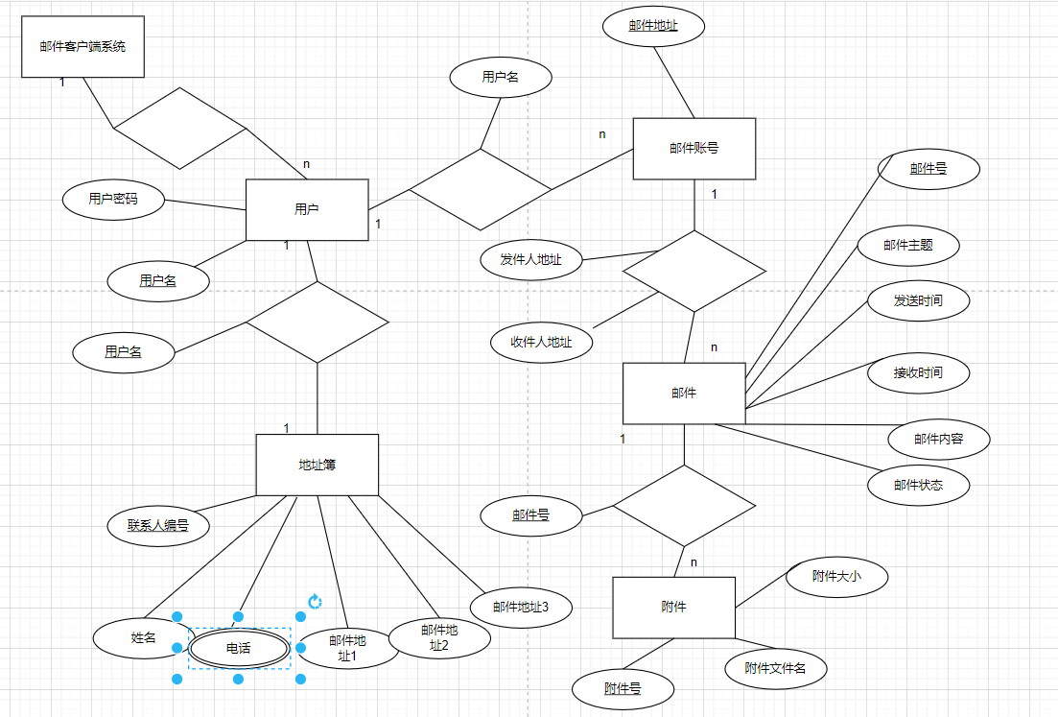

**2.4 逻辑结构设计**

用户（用户名，用户密码）

地址簿（用户名，联系人编号，姓名，电话，单位地址，邮件地址 1，邮件地址 2，邮件地址 3）

外键：用户名

邮件帐号（邮件地址，邮件密码，用户名）

外键：用户名

邮件（邮件号，发件人地址，收件人地址，邮件状态，邮件主题，邮件内容，发送时间，接收时间）

外键：发件人地址，收件人地址，

附件（邮件号，附件号，附件文件名，附件大小）

外键：邮件号